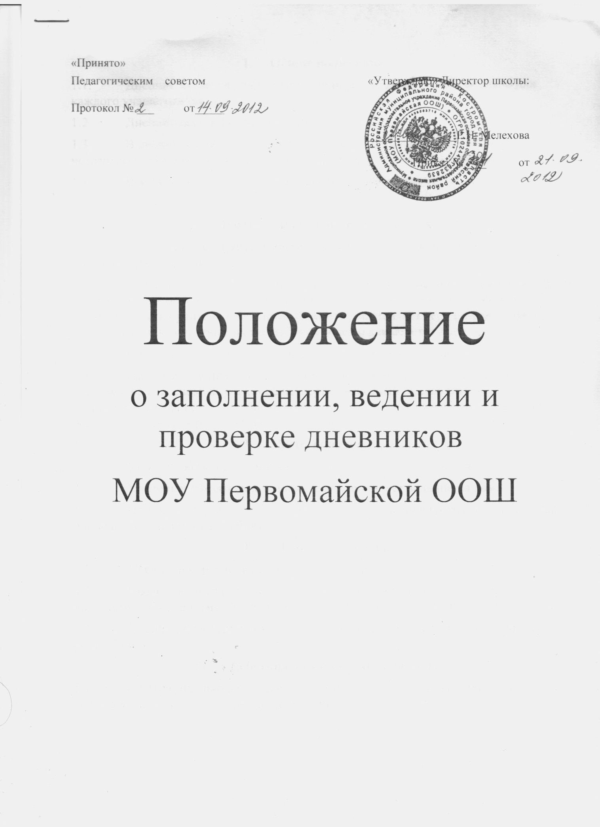

**1.**     **Общие положения**

1.1.          Дневник является документом ученика и ведение его обязательно для каждого учащегося школы.

1.2.          Дневник рассчитан на учебный год.

1.3.          В дневнике в обязательном порядке учеником фиксируются текущие, четвертные, годовые, экзаменационные и итоговые отметки,  задание на дом.

1.4.          Все записи в дневнике должны вестись четко, аккуратно.

2.     **Действия классного руководителя**

2.1.          Классный руководитель систематически осуществляет контроль за правильностью ведения дневника.

2.2.          Классный руководитель предоставляет ученику сведения, необходимые для заполнения основных разделов дневника: расписание занятий, фамилии, имена и отчества учителей, ведущих предметы; выставляет текущие, по четвертям и итоговые отметки; проверяет один раз в неделю как ведется дневник.

2.3.          Классный руководитель заполняет «Замечания по ведению дневника».

2.4.          Итоговые оценки за каждую четверть (2—9-е классы) выставляются учителем на классном часе в конце четверти , классный руководитель расписывается за проставленные оценки, после ознакомления с этими отметками родители учащегося расписываются в своей графе.

**3.**       **Действия учителя**

3.1.          Учитель обязан систематически выставлять отметки за урок в дневник.

3.2.          Учитель в обязательном порядке контролирует задание на дом.

3.3.          По письменным работам отметки проставляются в графы того дня, когда проводилась письменная работа.

**4.**       **Действия ученика**

4.1.          Ученик аккуратно ведет записи в дневнике.

4.2.          Сведения об участии в кружках, факультативных занятиях и других дополнительных занятиях заполняются в специальных графах учеником.

4.3.          Ученик подает дневник на подпись учителю, классному руководителю, родителям.

**5.**       **Действия администрации школы**

5.1. Администрация школы осуществляет систематический контроль за ведением дневника один раз в полугодие.